CentOS下载地址：https://www.centos.org/download/

CentOS8：http://isoredirect.centos.org/centos/8

CentOS7：http://isoredirect.centos.org/centos/7

**1、创建虚拟交换机(用于网络配置)**

打开Hyper-V管理器->虚拟交换机管理->创建虚拟交换机(类型：外部、名称：centos-net)

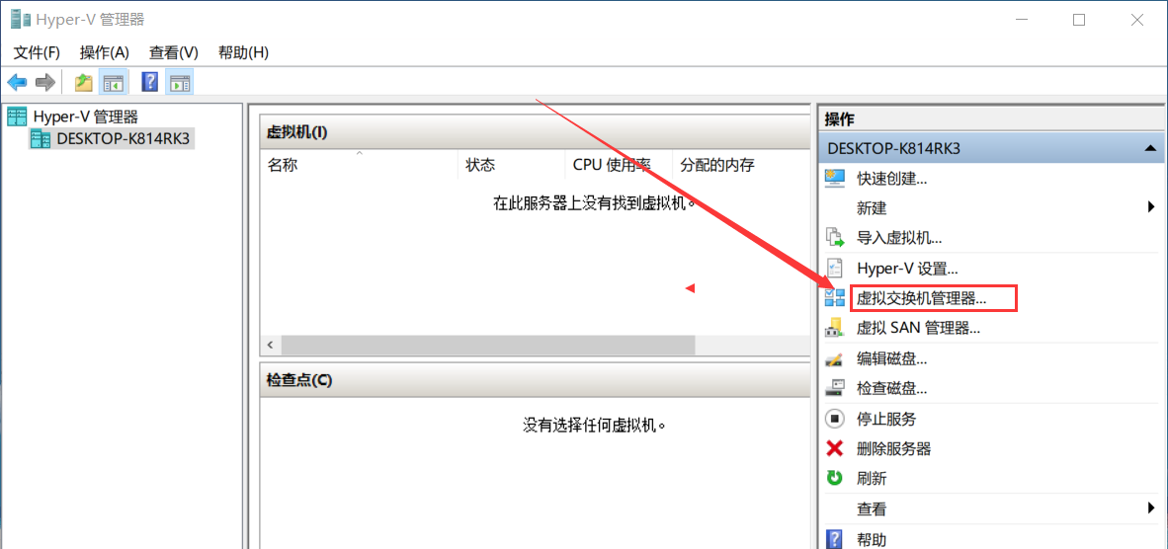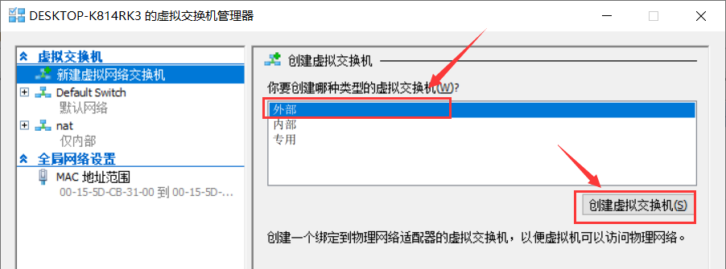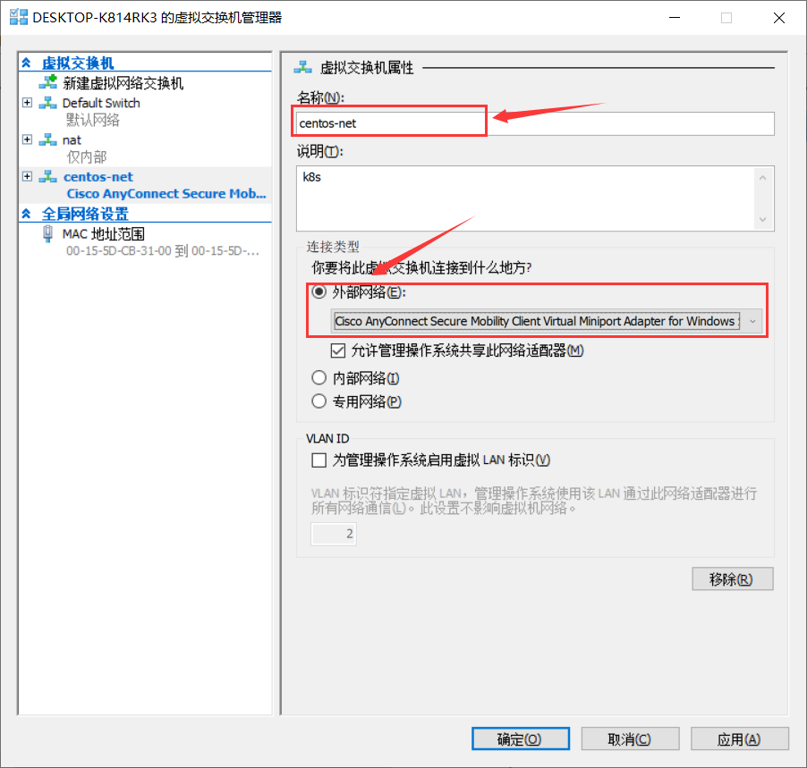

**2、创建虚拟机,**

打开Hyper-V管理器->新建->虚拟机(名称：centos-master，存储位置：E:\Hyper-V\，网络配置连接：centos-net(第一步创建的虚拟交换机)，虚拟硬盘大小：10G)，使用下载好的centos镜像文件安装系统

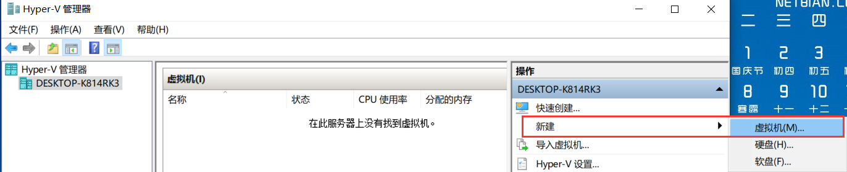

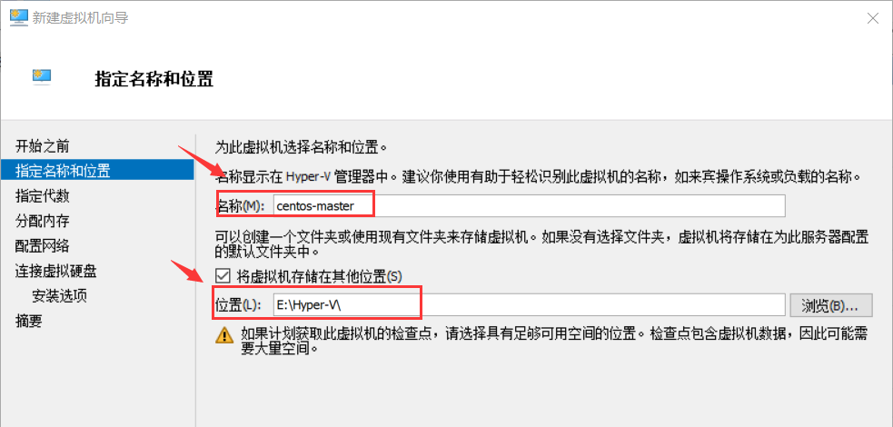

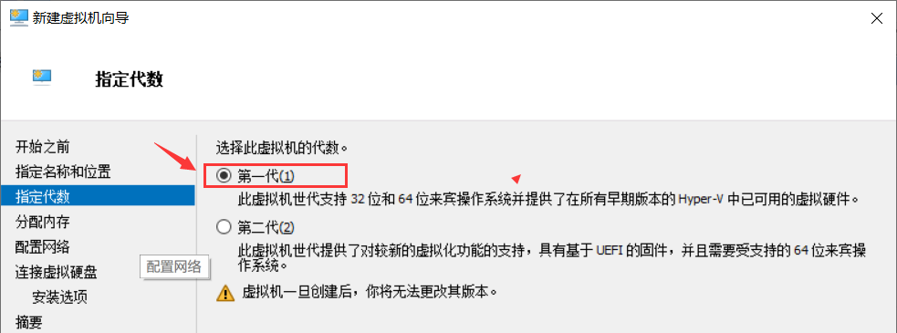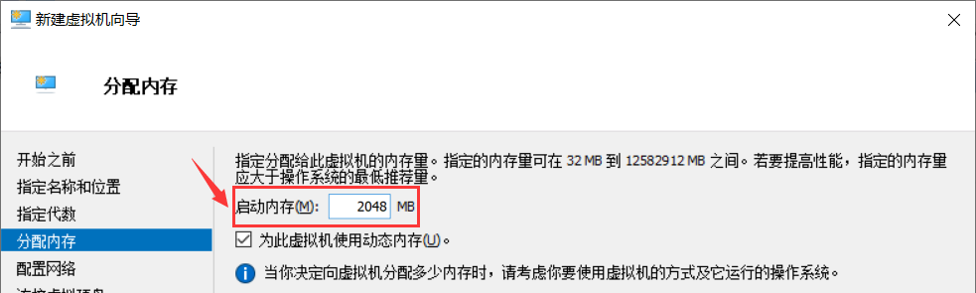

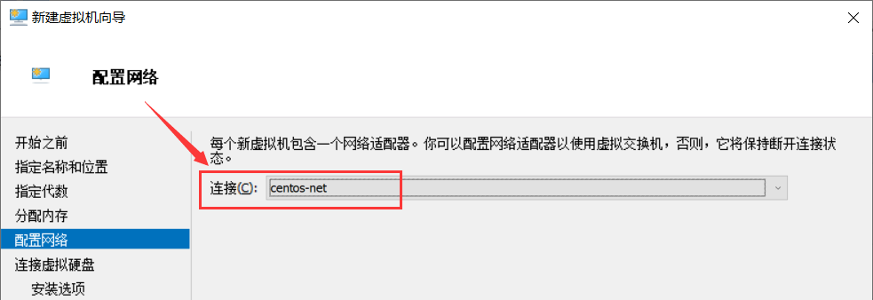

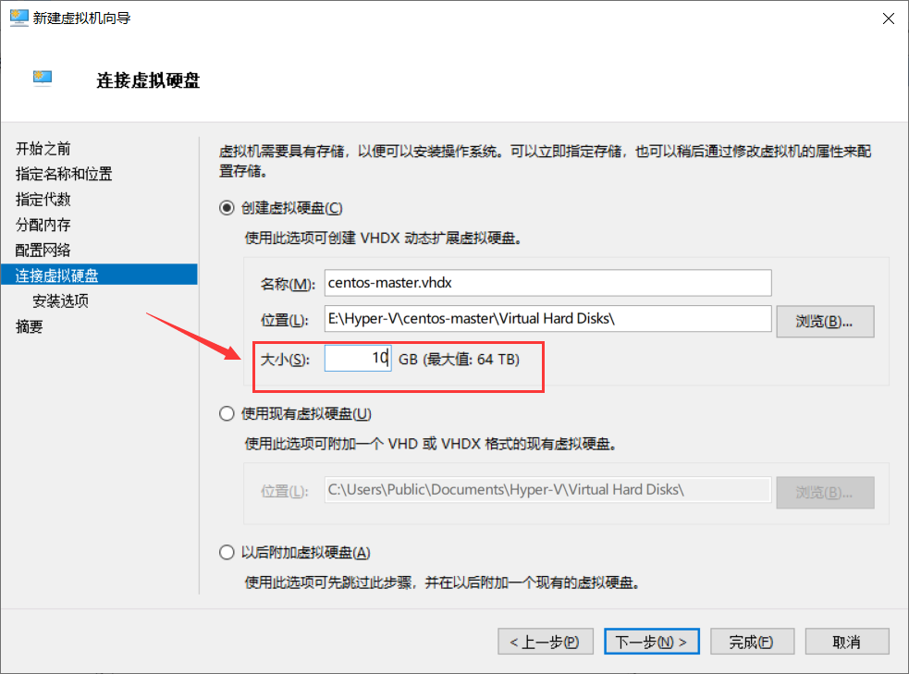

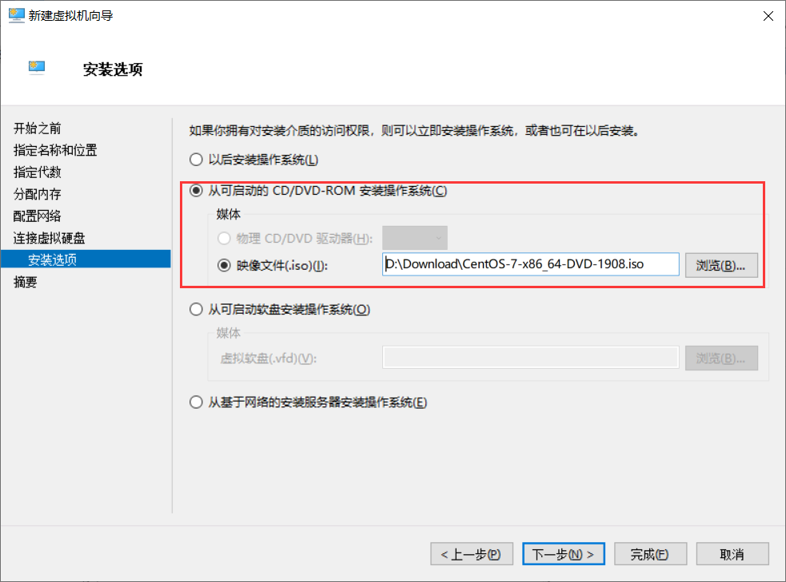

**3、安装虚拟机**

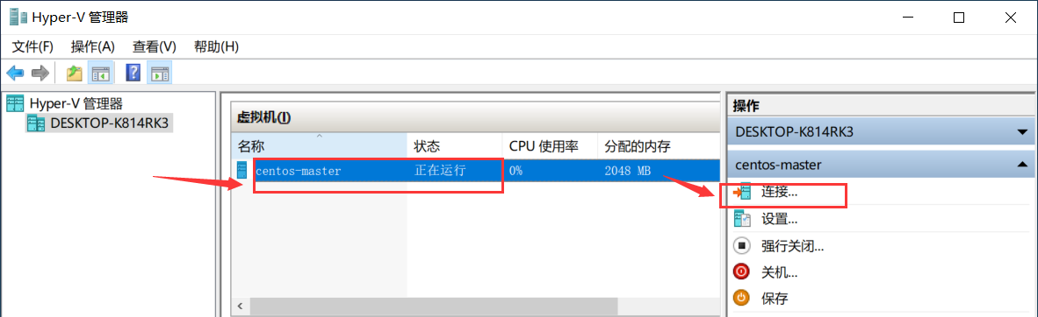

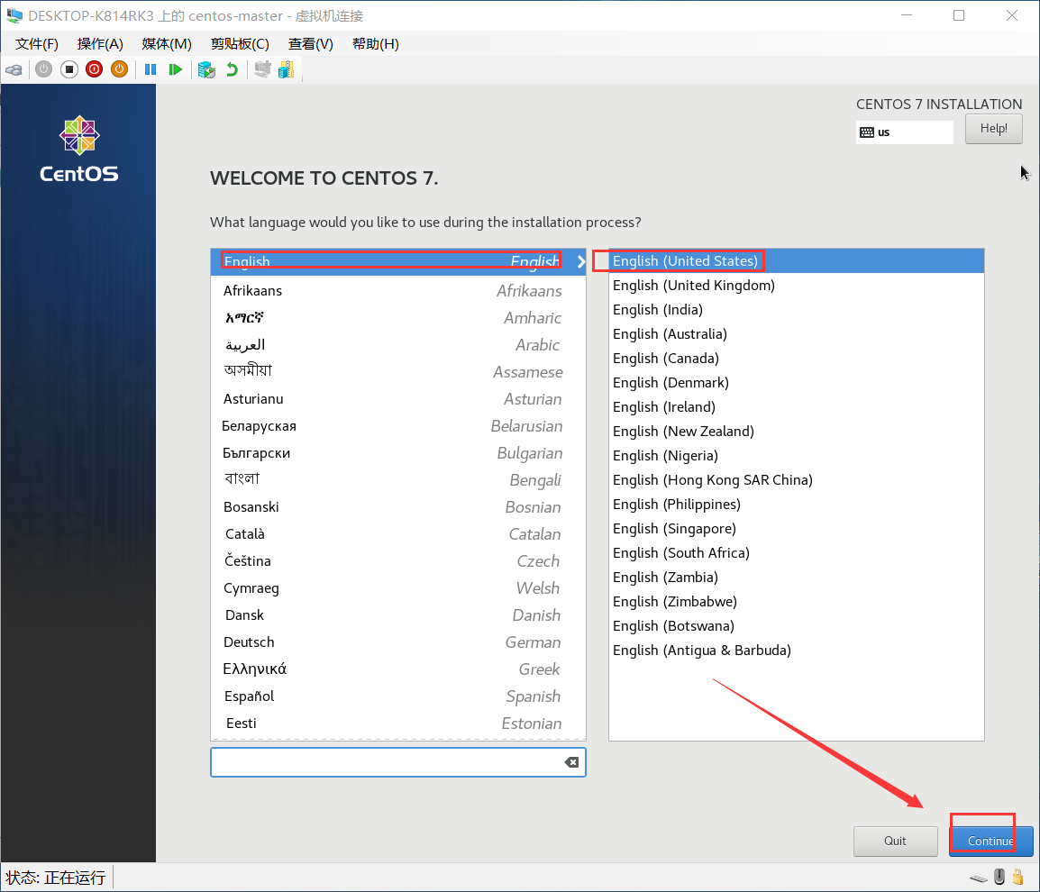

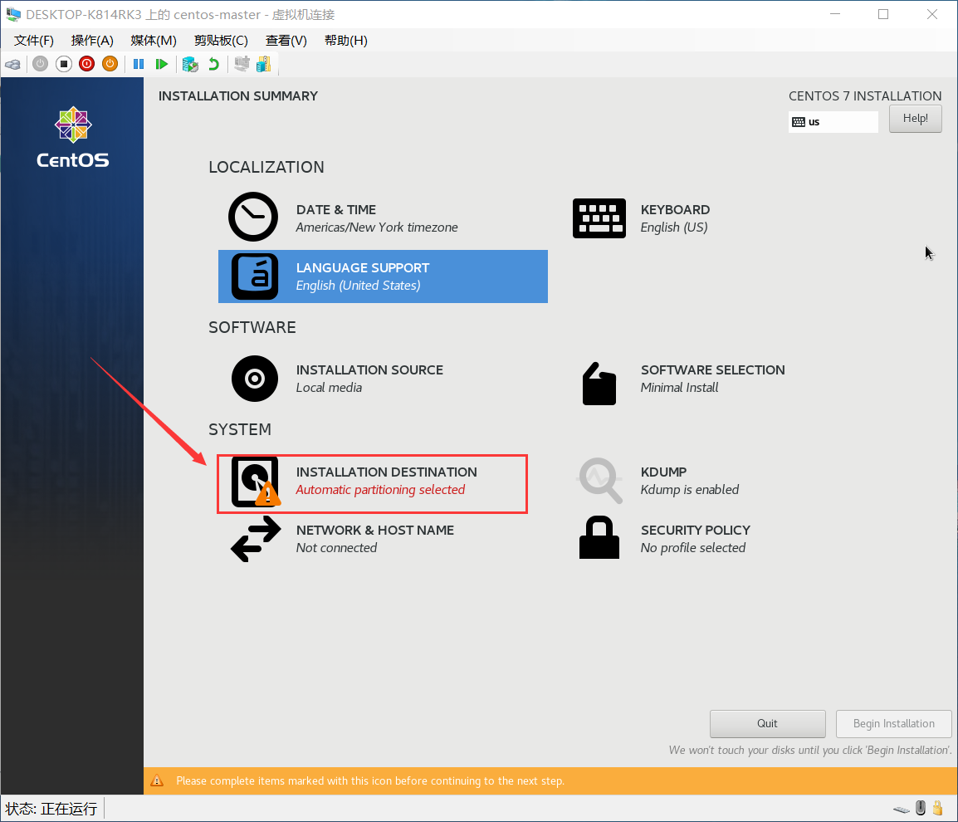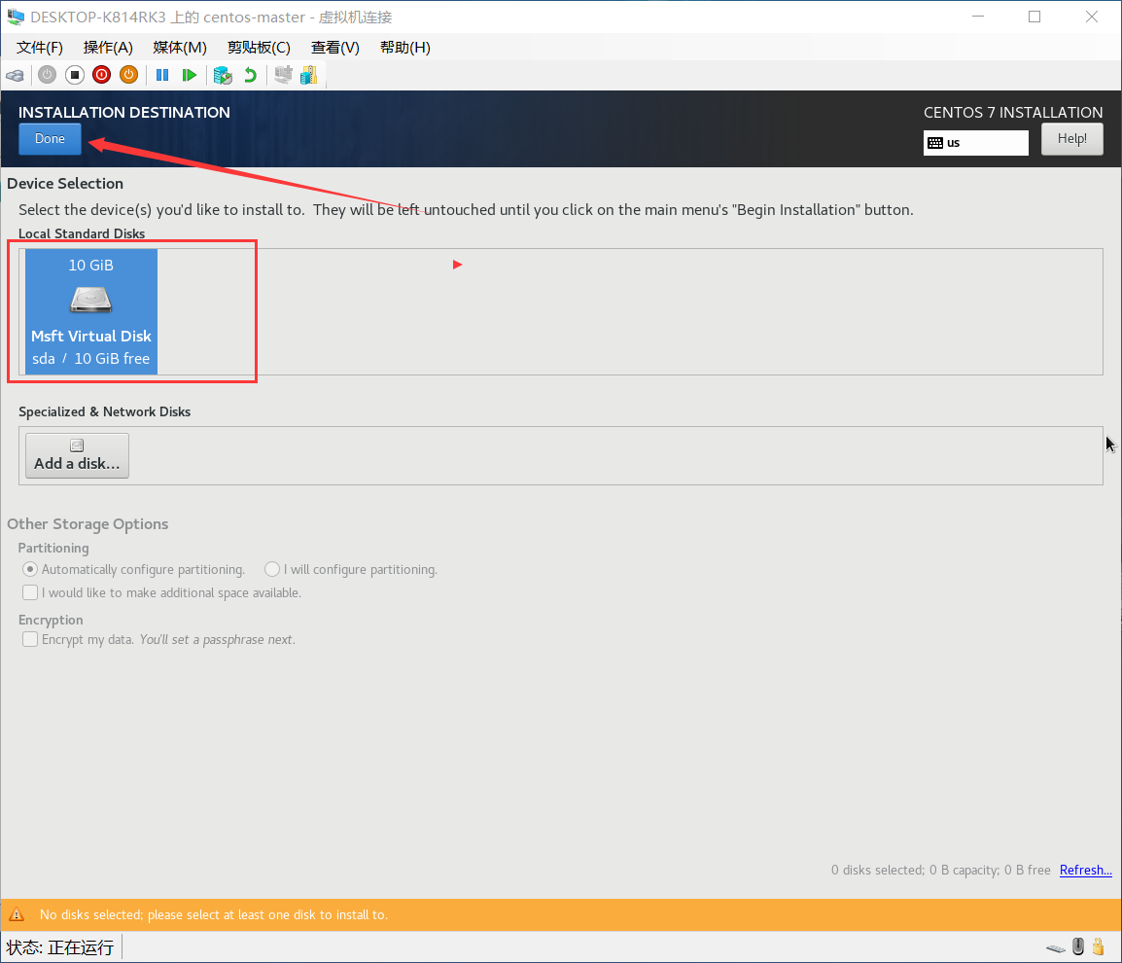

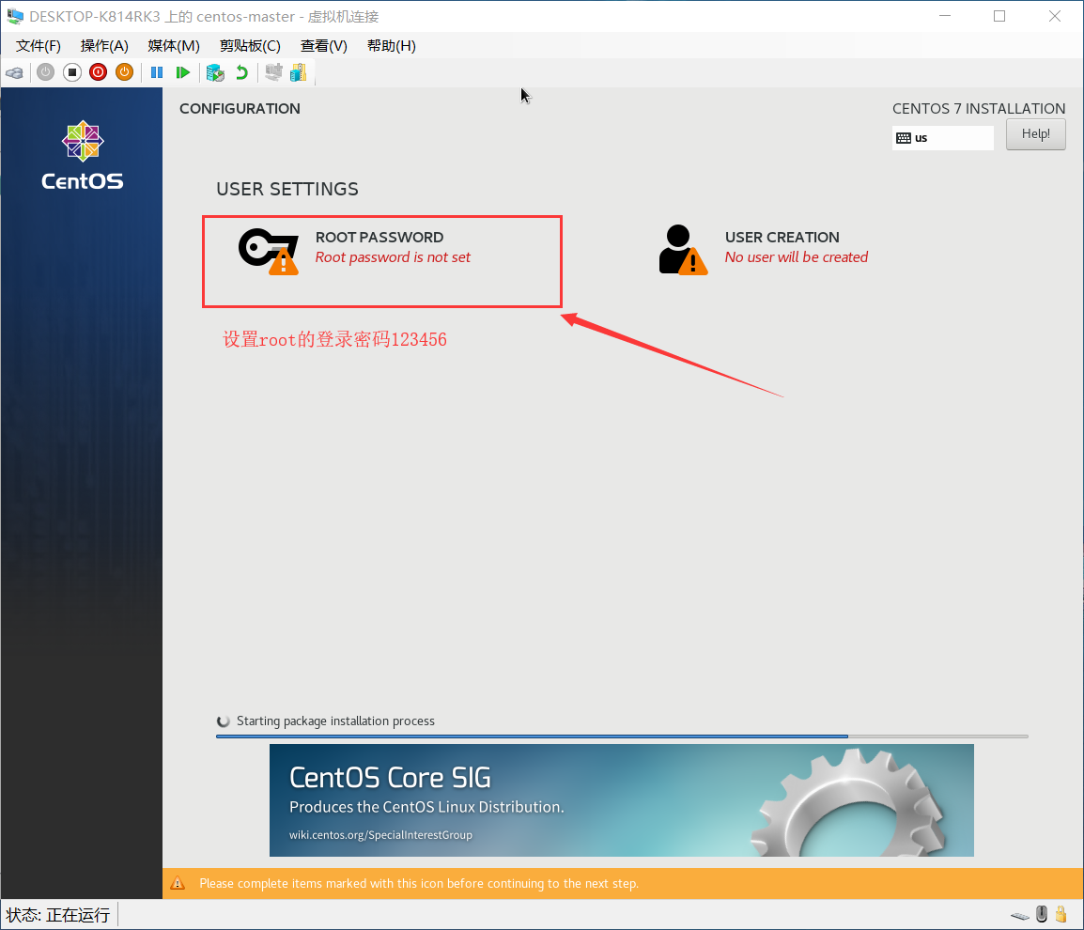

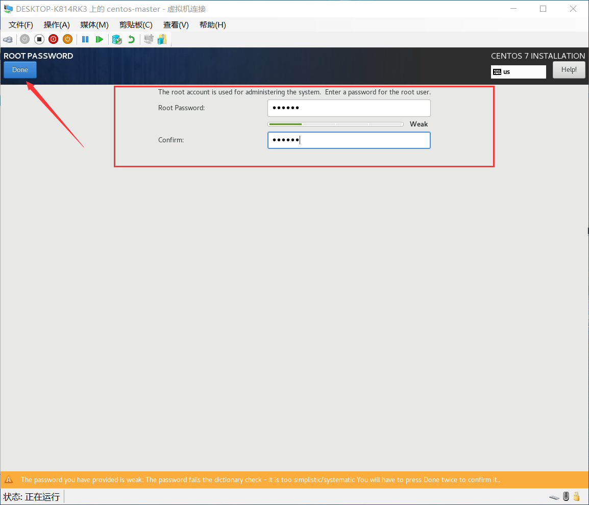

到这里，等待centos安装完成点重启(Reroot)。

**4、配置网络**

登入进去centos输入命令： ip addr是看不到ip的，我们需要手动配置网络：

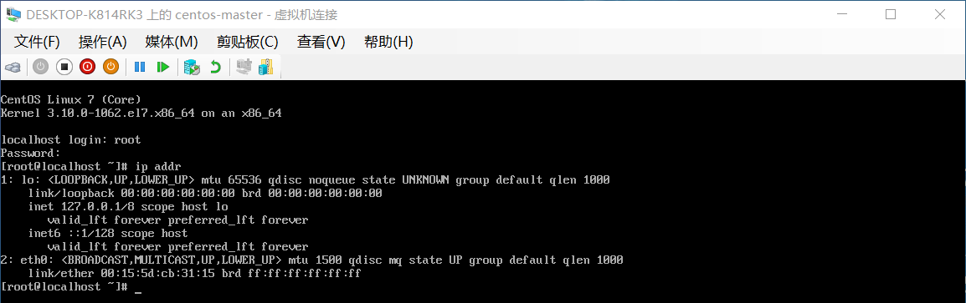

在配置网络之前先确认自己物理机上的网络，执行 ipconfig ,如下：

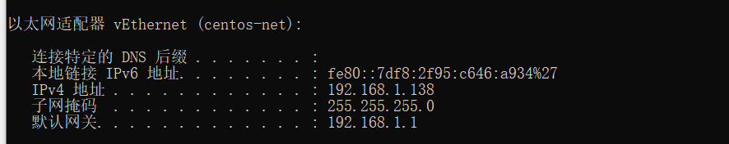

在虚拟机中输入命令 :  vi /etc/sysconfig/network-scripts/ifcfg-eth0，修改如下：

BOOTPROTO=static #将dhcp设置为static，这样虚机重启后ip不变

ONBOOT=yes #开机启动

NM_CONTROLLED=no #关闭实时生效

IPADDR=192.168.1.100 #需要与物理机查到的centos-net的IP网段(192.168.1.209)一样

NETMASK=255.255.255.0 #子网掩码

GATEWAY=192.168.1.1 #网关

DNS1=114.114.114.114 #DNS

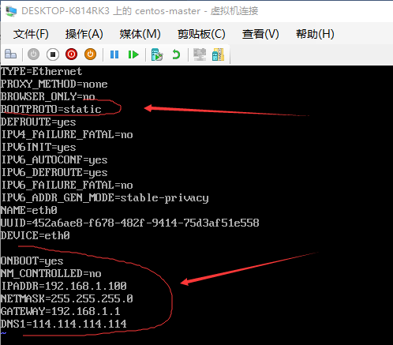

修改完毕后，执行 systemctl restart network 重启网卡，输入ip addr可以看到配置好的网络地址，我们ping www.bilibili.com 可以看到网络已经通了

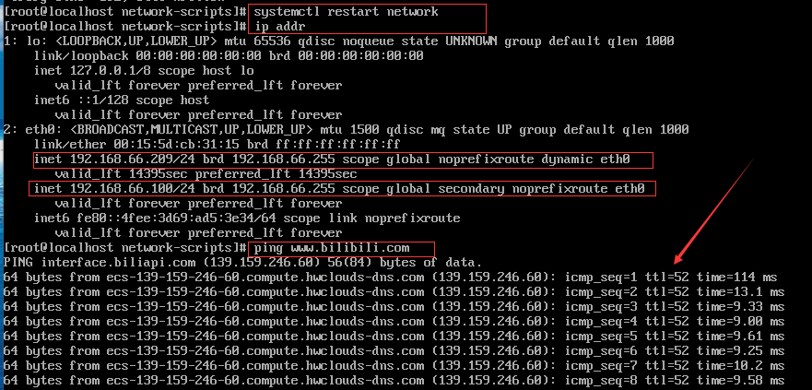

**5、SSH配置**

参考：https://www.cnblogs.com/kinwing/p/11134179.html

查询是否安装openssh-server,在终端中输入 yum list installed | grep openssh-server



没有安装则执行安装： yum install openssh-server

修改sshd服务配置文件，在虚拟机中输入命令 :  vi /etc/etc/ssh/sshd_config，修改如下：

将文件中，关于监听端口、监听地址前的 # 号去除

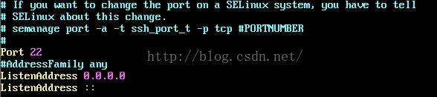

开启允许远程登录

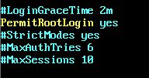

开启使用用户名密码来作为连接验证

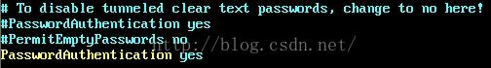

 开启  sshd  服务，输入net service sshd start

检查  sshd  服务是否已经开启，输入ps -e | grep sshd

或者输入netstat -an | grep 22  检查  22 号端口是否开启监听

打开powershell,使用ssh命令连接

